Para mostrar la app tal como la ve el usuario, la Figura 101 reúne sus pantallas principales. Las capturamos el 10 de noviembre de 2026 en el emulador Android con la versión de desarrollo, porque en la versión de producción freeRASP detecta el emulador y bloquea la app (Figura 10). Los datos son simulados: esta versión todavía no inicia sesión contra Cognito, y el botón para entrar con una sesión simulada solo existe en la versión de desarrollo.
Figura 101
Pantallas principales de Q-Wallet en el emulador Android
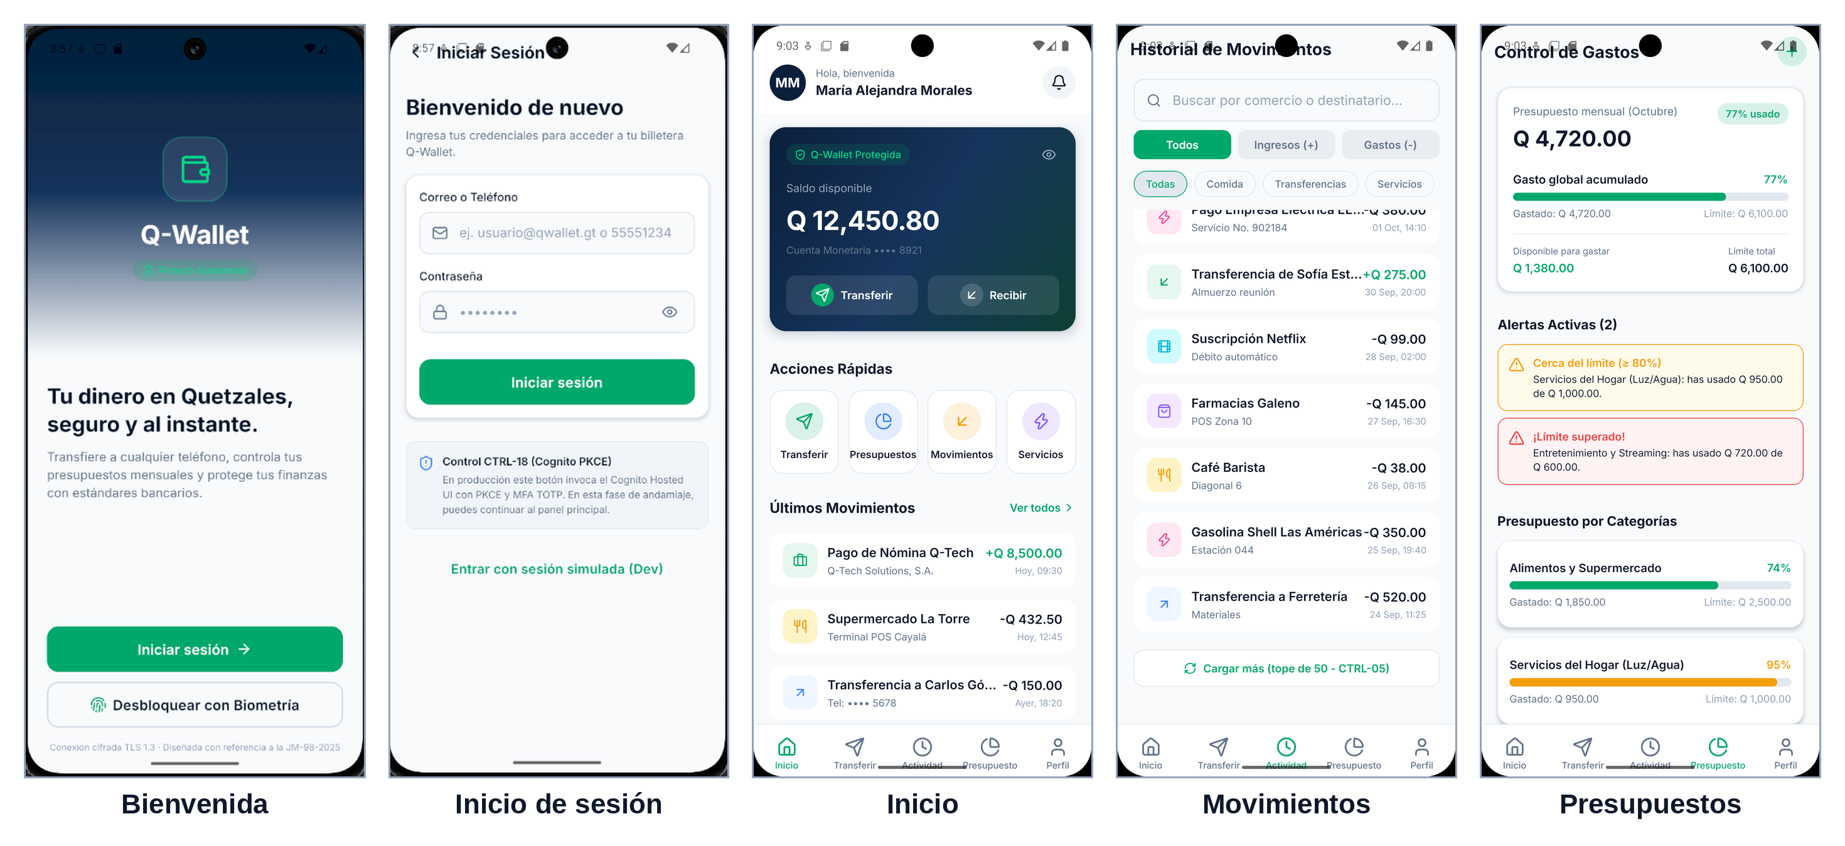
Nota. Capturas propias en el emulador Pixel 8 (Android, API 36), versión de desarrollo, 10 de noviembre de 2026 (EVD-6-01 a EVD-6-05). Datos simulados. En algunas pantallas el título queda bajo la barra de estado: es una observación de interfaz sin efecto en la seguridad.
Con la misma versión probamos FLAG_SECURE (CTRL-22), que hasta entonces solo habíamos verificado leyendo el código. Con la pantalla Transferir abierta tomamos una captura desde dentro de Android con adb shell screencap y salió completamente negra; con Perfil pasó lo mismo. Al mismo tiempo, dumpsys window mostró el flag SECURE en la ventana de la app. La Figura 102 pone lado a lado lo que ve el usuario y lo que obtiene una captura. Con esta prueba, la amenaza de exposición del saldo en capturas y en la vista de apps recientes (AME-09) pasó de verificada por configuración a verificada con una prueba; su riesgo residual no cambia.
Figura 102
FLAG_SECURE: la pantalla que ve el usuario frente a una captura tomada desde Android
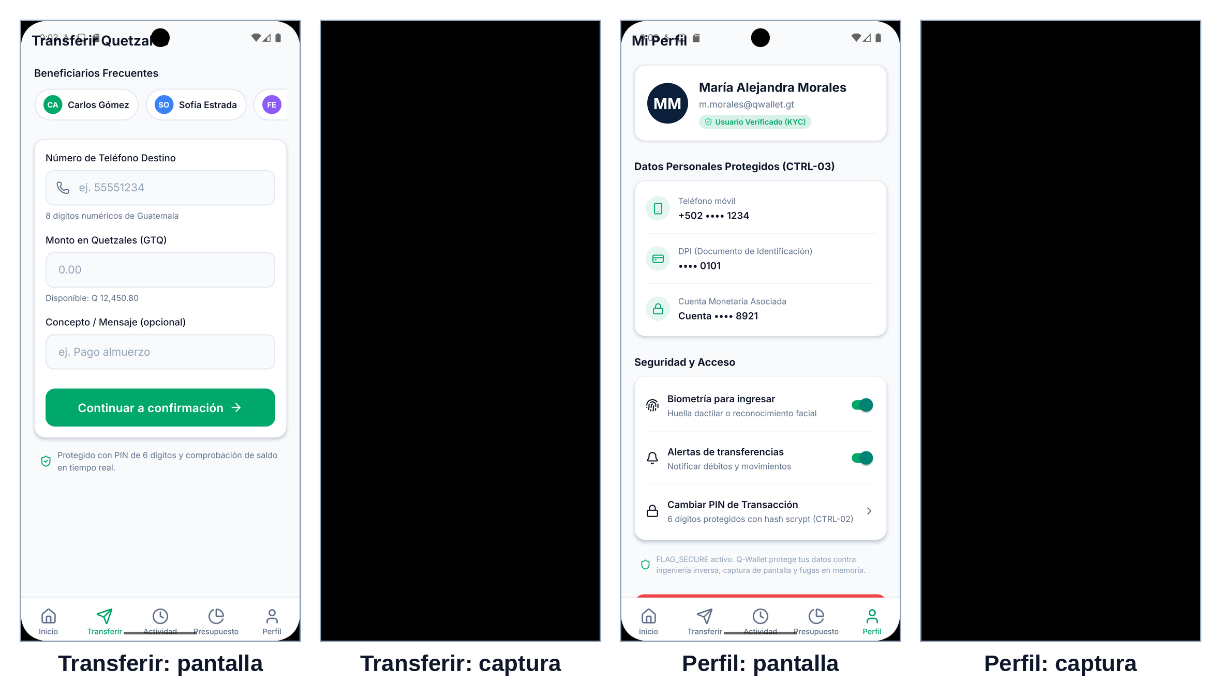
Nota. En cada par, a la izquierda la pantalla del emulador tomada desde fuera de Android y a la derecha adb shell screencap desde dentro de Android. Salida de dumpsys window: fl=LAYOUT_IN_SCREEN SECURE LAYOUT_INSET_DECOR (EVD-6-06 y EVD-6-07).

Anexo D. Capturas de pantalla
Este anexo reúne las capturas de la cuenta de AWS, del repositorio y de las pruebas que respaldan afirmaciones del informe y que no aparecen en el cuerpo. El número de cuenta, los ARN y los correos están tapados.
Figura 103
Cuenta de AWS: MFA del usuario raíz y presupuesto de US$5 con alerta
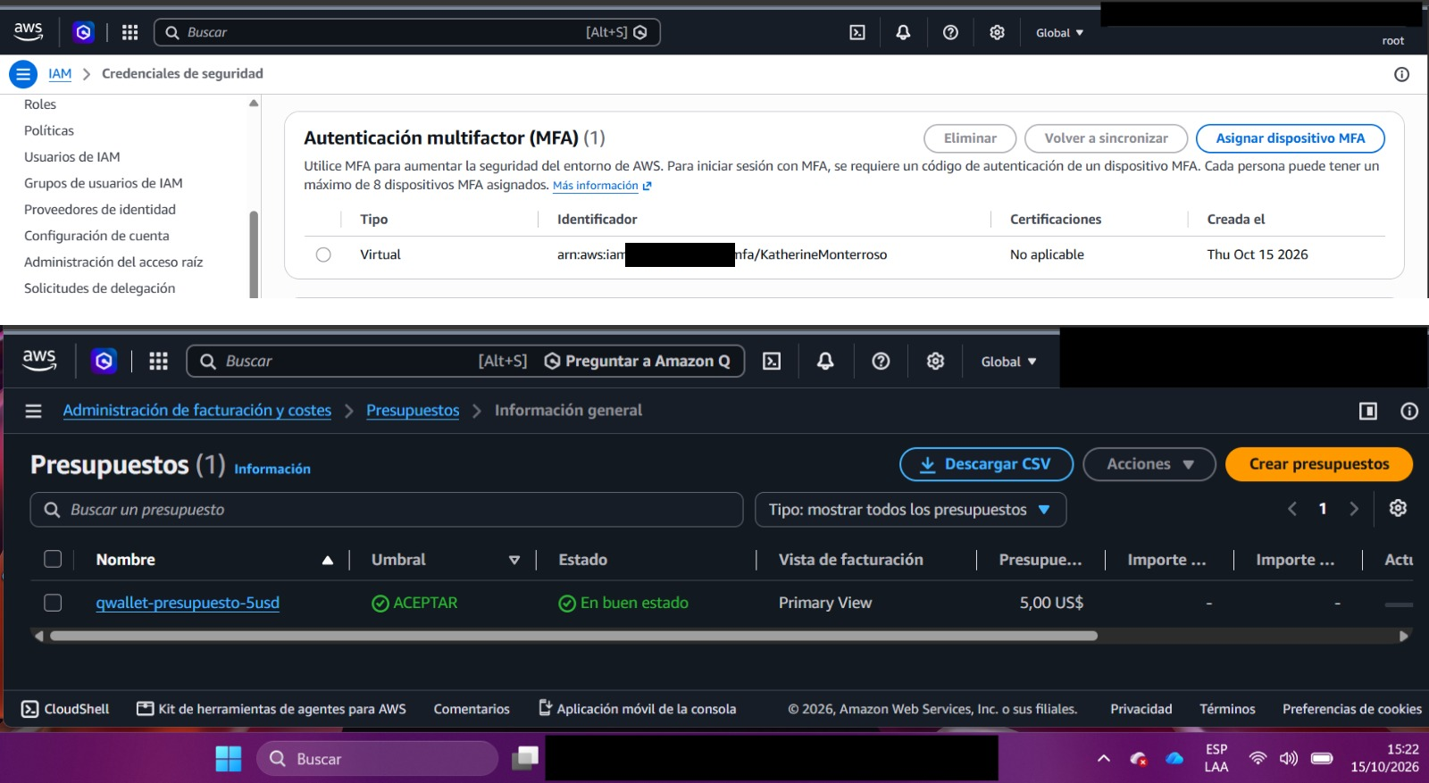
Nota. Consola de AWS, octubre de 2026 (EVD-1-03e y EVD-1-03c). Respaldan los controles de la cuenta de la sección 4.5 y la restricción de costo de la sección 1.3.
Figura 104
GitHub: protección de secretos, ruleset de la rama main y push directo rechazado
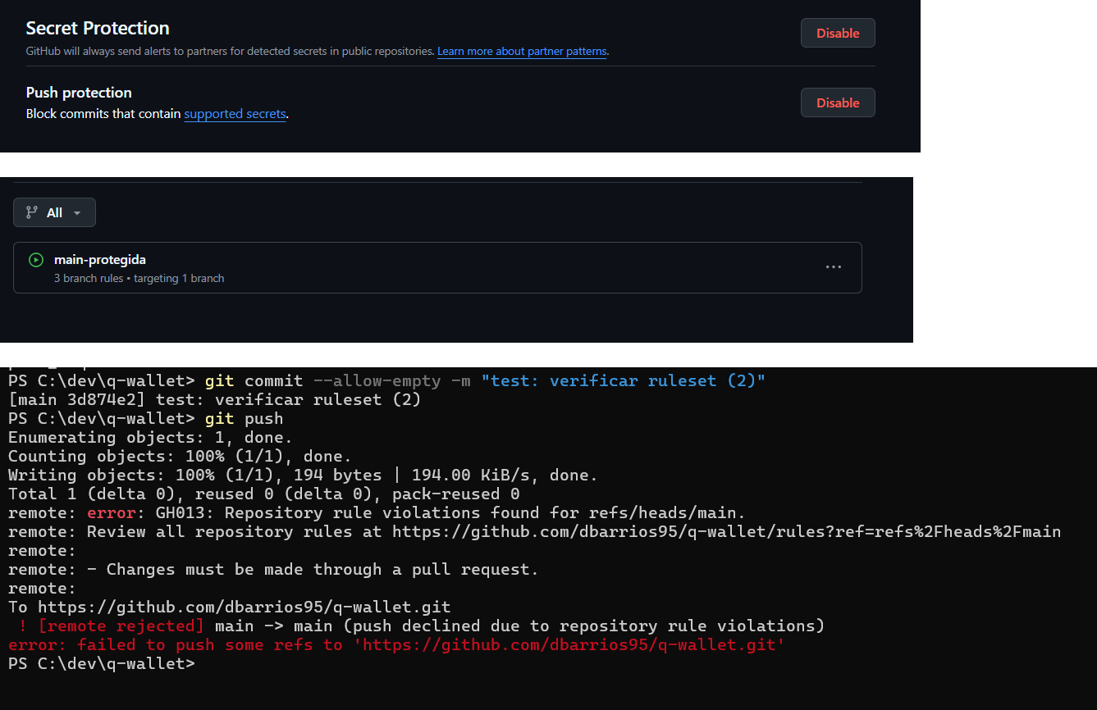
Nota. Configuración del repositorio (EVD-1-04a y EVD-1-04c) y prueba de un push directo a main rechazado por el ruleset con el error GH013 (EVD-1-06). Respaldan CTRL-16 y CTRL-21.
Figura 105
gitleaks sobre todo el historial antes de publicar el repositorio
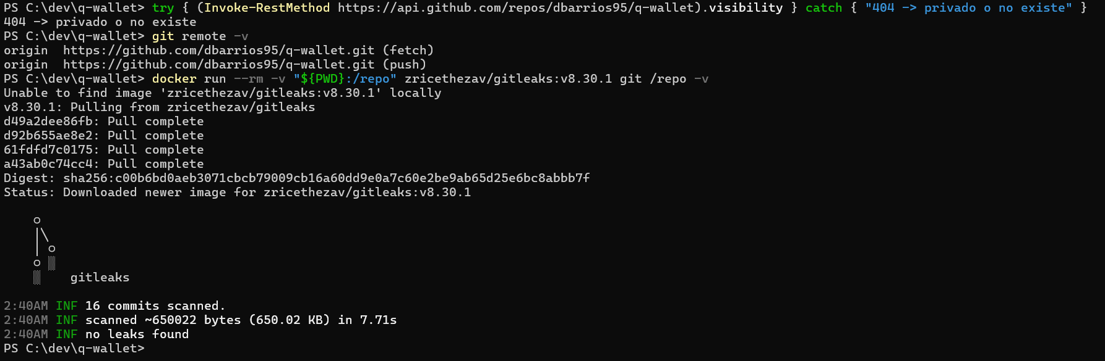
Nota. Ejecución de gitleaks 8.30.1 en Docker sobre los 16 commits existentes: sin secretos (EVD-1-07). Respalda CTRL-16.
Figura 106
freeRASP bloquea la app al detectar Frida y root (CA-10)
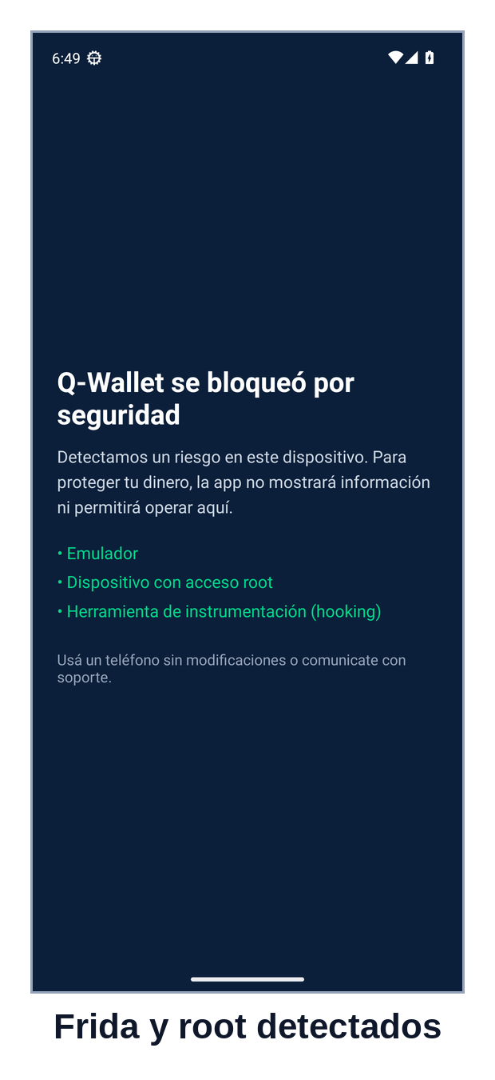
Nota. APK de producción en el emulador de GitHub Actions con frida-server 17.22.0 y un hook dentro del proceso de la app (EVD-4-10). Complementa la Tabla 45.
Figura 107
Correo de la alarma de cambios a la auditoría y a la llave KMS
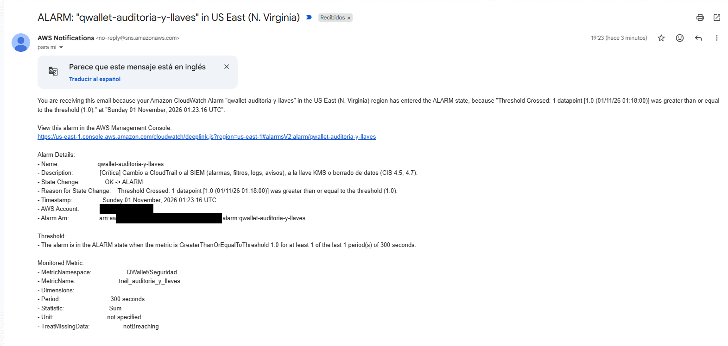
Nota. Correo recibido el 1 de noviembre de 2026 por la alarma qwallet-auditoria-y-llaves (EVD-5-06d), con la cuenta y el ARN tapados. Complementa la Tabla 49 y la Figura 12.

